МИНИСТЕРСТВО НАУКИ И ВЫСШЕГО ОБРАЗОВАНИЯ
РОССИЙСКОЙ ФЕДЕРАЦИИ

Магнитогорский государственный
технический университет им. Г.И. Носова

Кафедра Горных машин и транспортно
технологических комплексов

ПОДЗЕМНЫЕ ЭКСКАВАТОРЫ

Методические указания к лабораторной работе № 1
по дисциплине “Механизация горного производства” для студентов специальности 21.05.04. «Горное дело»

Магнитогорск
2013

Составители:

В методических указаниях рассмотрены основные типы и конструкция экскаваторов получивших распространение при

Рецензент:

Лабораторная работа № 1

Подземные экскаваторы
Цель работы: Рассмотреть принцип работы подземных экскаваторов, изучить кинематические схемы.
- Общие сведения
Подземные экскаваторы используют в очистных забоях рудных шахт, ведущих разработку мощных залежей, а также при проходке гидротехнических сооружений и тоннелей. В этих условиях экскаваторы могут грузить крепкую, весьма абразивную, предварительно раздробленную взрывом руду и породу с максимальным размером кусков до 1000 мм. Погрузка может производиться в самосвалы, тягачи с прицепами, самоходные вагоны или другие транспортные средства.
Подземные экскаваторы перед другими погрузочными механизмами имеют преимущества:
при работе с погружаемой горной массой, в отличие от машин с нагребающими лапами, контактирует только ковш, который при износе может быть легко восстановлен или заменен;
могут работать практически при любой высоте навала горной массы;
хорошо выбирают из навала негабаритные куски и легко складируют их в стороне для вторичного дробления;
возникающие при черпании динамические нагрузки почти полностью гасятся в звеньях (ковш—канат—рукоять—стрела) и не передаются механизмам поворотной платформы и гусеничного хода, что способствует повышению их долговечности;
возможность расположения транспортной машины по отношению к экскаватору в различных точках выработок, в зависимости от формы забоя и условий подъезда к машине, так как расстояние от экскаватора до транспортного сосуда может изменяться в довольно широких пределах.
В настоящее время в шахтах применяют только одноковшовые экскаваторы периодического действия, которые подразделяют:
по способу захвата горной массы—с верхним и нижним захватом. В подземных условиях применяют экскаваторы второй группы с рабочим оборудованием типа прямой механической и совковой лопаты; оборудование прямой лопаты - наиболее распространено, так как позволяет грузить породы любой крепости и обеспечивает наименьшую продолжительность экскаваторного цикла;
по конструкции ходового оборудования - колесные и гусеничные;
по силовому оборудованию — электрические и дизельные (одно- и многоприводные);
по конструкции стрелы — с обычной и укороченной стрелой.
При укороченной стреле на конце стрелы монтируют седловой подшипник, корпус которого используют для расположения головных блоков.
Подземные экскаваторы выпускают только полноповоротными. Обычно они грузят горную массу в транспортные средства, находящиеся на одном уровне с экскаватором.
Рабочий цикл экскаватора состоит из четырех операций: наполнение ковша (черпание); перемещение его к месту разгрузки; разгрузка и возвращение порожнего ковша в забой; перемещение самого экскаватора. Эти операции выполняют рабочее, силовое и ходовое оборудование, передаточные механизмы, система управления и вспомогательное оборудование.
Рабочее оборудование и кузов с кабиной управления установлены на платформе, которая поворачивается вокруг вертикальной оси опорно-поворотного устройства, укрепленного на ходовой раме. Масса современных одноковшовых подземных экскаваторов колеблется от 6 до 40 т, емкость ковша — от 0,35 до 5 м³, установленная мощность двигателей - от 30 до 150 квт.
В последнее время ведутся работы по созданию специального навесного оборудования для подземных экскаваторов с целью расширения области их рационального использования, уменьшения основных размеров и увеличения емкости ковша.
За рубежом известны подземные экскаваторы L-67, L-77, L-85,. КL-260, КL-600 фирмы «Кокум-Ландсверк» (Швеция).
В СССР костромской экскаваторный завод «Рабочий металлист» выпускаел подземные экскаваторы ЭП-1, которые широко применяют на многих, а также на строительстве подземных гидросооружений. Кроме того, Ковровским экскаваторным заводом создан экскаватор Э-7515. На некоторых рудниках, не отличающихся тяжелыми условиями, иногда используют и обычные строительные экскаваторы. Так, на шахтах Новомосковского гипсового комбината наряду с машиной ЭП-1 долгое время эксплуатируют серийно выпускаемые экскаваторы Э-652 Ковровского завода.
Институтом УкрНИИпроект в содружестве с Новомосковским гипсовым комбинатом было разработано сменное погрузочное оборудование к экскаватору Э-652, позволяющее использовать эту машину в стесненных подземных условиях.
Экскаваторы ЭП-1, Э-7515, L-67, L-77 используют на погрузке руды в очистных забоях, а L-85, КL-260, К L-600 и Э-652 –при проходке горизонтальных подземных выработок большого сечения, штолен, тоннелей, а также небольших камер.
Технические данные основных моделей экскаваторов приведены в табл.1. Все эти экскаваторы являются электрическими полноповоротными машинами на гусеничном ходу с рабочим оборудованием типа «прямая лопата».
Рабочее оборудование экскаваторов L-85, КL-260, К.L-600 и специальное погрузочное оборудование, навешиваемое на экскаватор Э-652, имеют конструктивные отличия от обычного рабочего оборудования прямой лопаты, которым оснащены экскаваторы ЭП-1, Э-7515, L -67.
Экскаватор Э-7515 является многоприводной машиной, а остальные - одноприводными. Несмотря на конструктивные различия все рассматриваемые экскаваторы имеют единую компоновочную схему. Их составными частями являются: рабочее оборудование, поворотная платформа с механизмами и приводом, размещенными на ней, тележка гусеничного хода.
Рабочее оборудование прямой лопаты состоит из стрелы, рукояти, ковша и напорного механизма.
Стрела, на которой смонтированы остальные механизмы рабочего оборудования, шарнирно крепится к платформе и вместе с ней составляет поворотную часть экскаватора
На поворотной платформе размещены электродвигатели, трансмиссия, механизмы подъема, напора — возврата, поворота, откры-вания днища, подъема стрелы, а также электрооборудование, кабина управления и вспомогательное оборудование.
Тележка гусеничного хода является опорой экскаватора и базой для крепления на ней поворотной платформы с рабочим оборудованием, вращения поворотной платформы вокруг центральной цапфы, а также для передвижения экскаватора. Тележка состоит из средней ходовой рамы, двух гусениц и приводного механизма.
Таблица 1.

Техническая характеристика подземных экскаваторов

Параметры | ЭП-1 | Э-7515 | L-67
Радиус вращения хвостовой части, м | 2,9 | 2,36 | 2,76
Длина планируемой площадки, м | 3,3-3,0 | 3,1-2,8 | -

Продолжение табл. 1
Размеры по кузову, м:  высота  ширина | 3,3  3,0 | 2,9  2,78 | 3,1  2,86
Ширина гусеничного хода, м | 3,0 | 2,78 | -
Просвет под поворотной платформой, м | 0,94 | 0,86 | -
Высота оси пяты стрелы, м | 1,6 | 1,45 | -
Расстояние от оси пяты стрелы до оси вращения, м | 1,15 | 0,85 | -
Длина гусеничного хода, м | 3,86 | 3,4
Ширина гусеничной цепи, м | 0,60 | 0,48
Просвет под ходовой тележкой, м | 0,36 | 0,30
Высота по блоку двуногой стойки, м | 3,3 | - | 3,1
Скорость вращения поворотной платформы, об/мин | 4,55 | 5,03 | -
Опорная площадь гусениц, м² | 15 | 22 | -
Предельный подъем при твердом грунте, градус | 3,6 | 2,71 | -
Давление сжатого воздуха в системе, кгс/см² | 4—6 | - | 4-7
Рабочее напряжение в электрической силовой сети, в | 380 | 380 | 380
Напряжение в осветительной сети, в | 127; 12 | 127; 12 | 127; 24
Длина стрелы, м | 15,7 | 4,4 | 5,1
Емкость ковша, м³ | 1 | 0,75 | 0,9
Угол наклона стрелы , градус, м | 40-60 | 40-60 | 45-60
Наибольший радиус черпания, м | 8,5-7,8 | 6,7-6,3 | 6,6-6,25
Наибольшая высота черпания, м | 5,5-7,5 | 4,6-6,3 | 5,03-6,1
Наибольший радиус выгрузки, м | 7,2-6,5 | 5,5-5,2 | -
Высота выгрузки, м | 2,3-2,9 | - | -
Наибольшая высота выгрузки | 3,1-5,1 | 2,8-4,0 | 2,85-3,6
Радиус разгрузки | 7,1-5,8 | 5,5-3,9 | -
Наименьший радиус выгрузки | 5,0-4,3 | - | -
Высота разгрузки | 2,2-2,8 | - | -
Высота по верху головных блоков, м | 5,5-6,9 | 4,75-5,7 | -
Наименьший радиус черпания, | 6,0-5,3 | 4,57-4,0 | -
Длина планируемой площадки, м | 3,3-3,0 | 3,1-2,8 | -
Расчетная продолжительность никла при угле поворота, сек
90 | 19,3 | 20 | 22
135 | 22,5 | - | -
180 | 25,7 | 34 | 35
Масса, т | 35,6 | 19,2 | 28,6

Окончание табл. 1
Среднее удельное давление на грунт при передвижении, кгс/см² | 0,93 | 0,71 | -
Техническая производительность при угле поворота 90°, м³/ч | 130 | 90 | 110
Скорость передвижения, км/ч | 1,48 | 1 | -
Наибольшее подъемное усилие на блоке ковша, те | 19 | 11,9 | -
Наибольшее напорное усилие, те | 16,6 | 10,4 | -
Наибольшие скорости, м/сек:
подъема ковша | 0,365 | 0,50 | -
напора рукояти | 0,252 | 0,51 | -
возврата рукояти | 0,312 | 0,51 | -
- Отечественные экскаваторы для подземных работ
Экскаватор ЭП-1 (рис. 1) предназначен для погрузки в транспортные сосуды скальных пород кусковатостью до 800 мм при наибольшей высоте разгрузки 5 м. Для нормальной работы экскаватора минимальные размеры выработок должны быть: по высоте — 6 м и по ширине— 10 м.
Кинематическая схема экскаватора ЭП-1 показана на рис. 2.
Машина состоит из трех основных частей: рабочего оборудования 18, поворотной платформы 19 и гусеничного хода 22.
К рабочему оборудованию относятся стрела 1 с напорным механизмом 2, ковш 3, рукоять 4, механизм открывания днища 5. Ковш скального типа связан с экскаватором посредством рукояти и подъемного каната 6. Литой корпус ковша собран из передней 7 и задней 8 стенок, соединенных сваркой. В четыре гнезда передней стенки вставлены сменные зубья, на острые концы которых наплавлен упрочненный слой. К верхним проушинам задней стенки шарнирно прикреплен ковшовый блок 9, посредством которого ковш подвешен на канате.
Днище ковша также шарнирно прикреплено к задней стенке; в закрытом состоянии оно удерживается засовом, входящим в квадратное отверстие пяты передней стенки.
На экскаваторе ЭП-1 установлена однобалочная рукоять квадратного коробчатого сечения, сваренная из листового проката, простая по конструкции и имеющая небольшую массу. Основным назначением рукояти является передача напорных усилий на ковш.

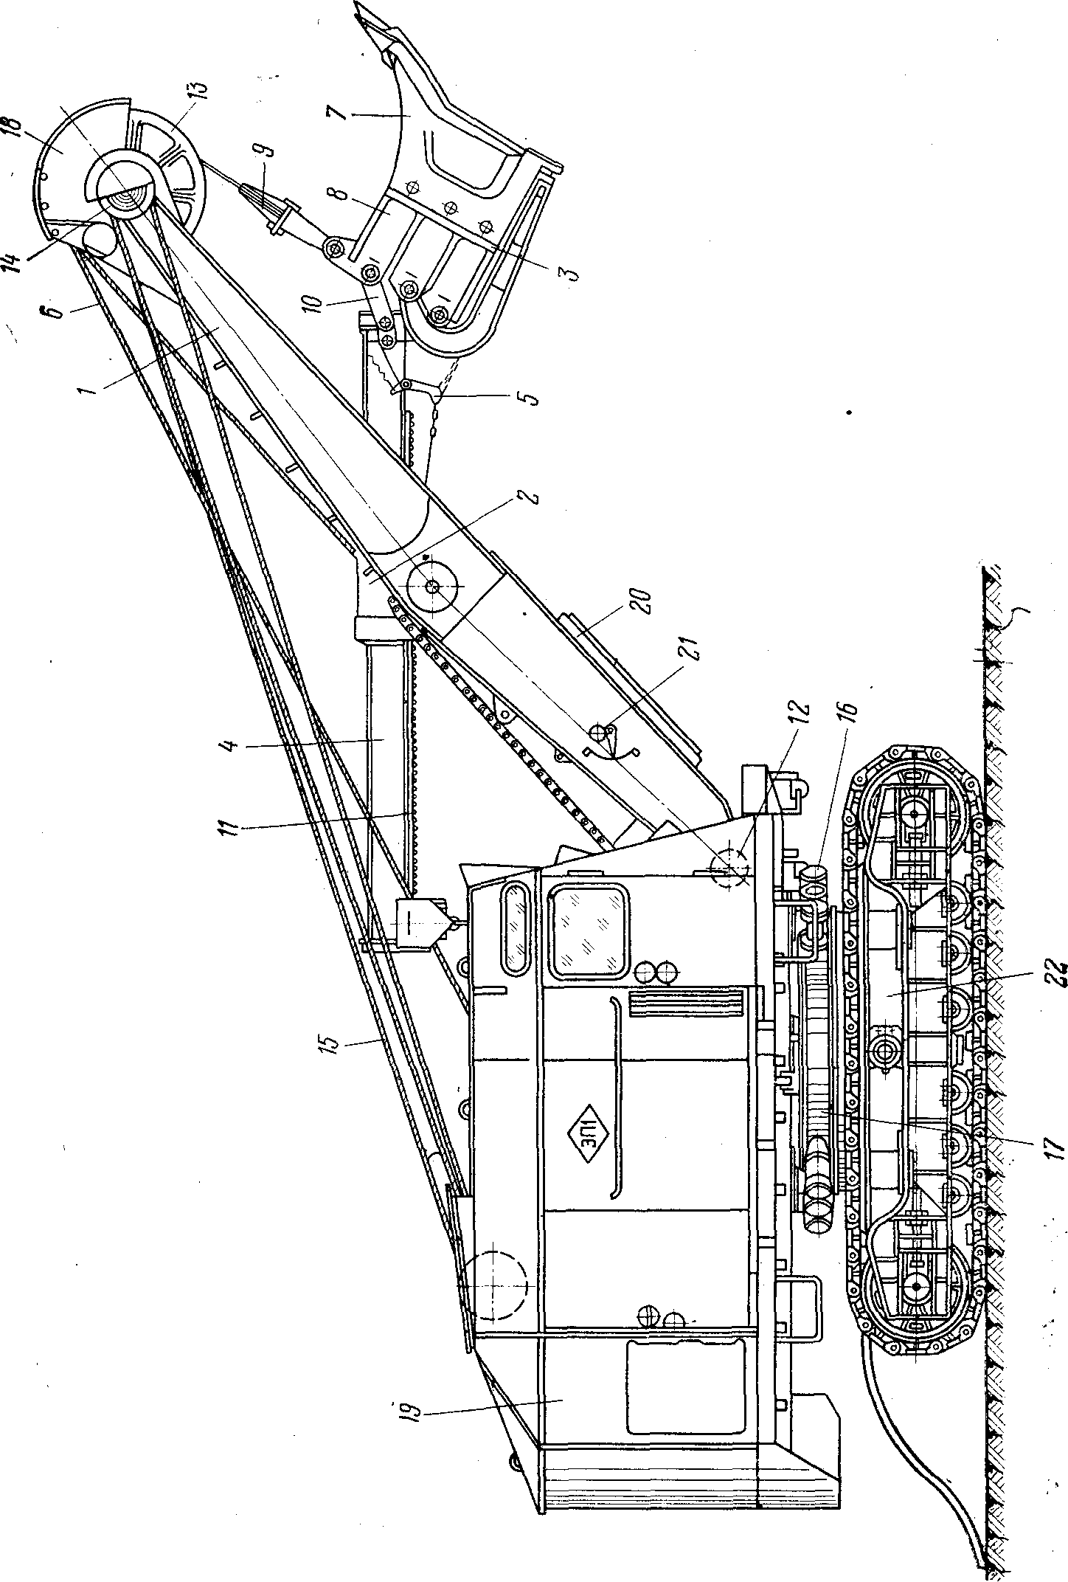 | Рис. 1. Экскаватор ЭП-1

На нижнем конце балки к боковым ее сторонам приварены два кронштейна, которые образуют головку рукояти, имеющую четыре отверстия для шарнирного присоединения ковша. Выступы правого и левого кронштейнов головки шарнирно крепятся к нижним проушинам задней стенки ковша. Кроме того, рукоять дополнительно крепится к ковшу двумя планками 10.
Для регулирования угла наклона ковша относительно рукояти в ее головке предусмотрены два отверстия. На нижней стороне балки (по ее длине) приварена зубчатая рейка 11, состоящая из пяти элементов. На верхнем конце балки смонтирован амортизационный упор, не позволяющий рукояти выходить из седлового подшипника.
Стрела прямой лопаты представляет собой мощную сварную металлоконструкцию, состоящую из двух продольных балок прямоугольного сечения, сваренных из листового проката. Для увеличения жесткости стрелы балки в нижней части связаны листами.
Нижняя часть (пята) стрелы шарнирно закреплена в проушинах 12 рамы поворотной платформы. В проушинах стрела вращается при изменении угла ее наклона. В средней части стрелы размещен напорный механизм 2 с седловым подшипником, а в верхней - на подшипниках качения смонтированы два головных 13 и два стреловых 14 блока, ось которых связывает продольные балки. Через головные блоки проходит канат 6 подъема ковша, а через стреловые пропущен канат 15, на котором подвешена стрела.
На нижней стенке стрелы имеется амортизатор 20, представляющий собой деревянный брус или набор резиновых полос, помещенных в стальной кожух. Амортизатор смягчает неизбежные при экскавации удары ковша о стрелу.
Стрела прямой лопаты при работе в забое может быть установлена под углом 35—60° к горизонту (обычно этот угол составляет 45—50°). Для определения угла установки стрелы на ней имеется специальный угломер 21. Угол наклона стрелы зависит от многих факторов, главные из которых: высота забоя и погрузочного сосуда, ширина забоя, высота выработки, в которой работает экскаватор.
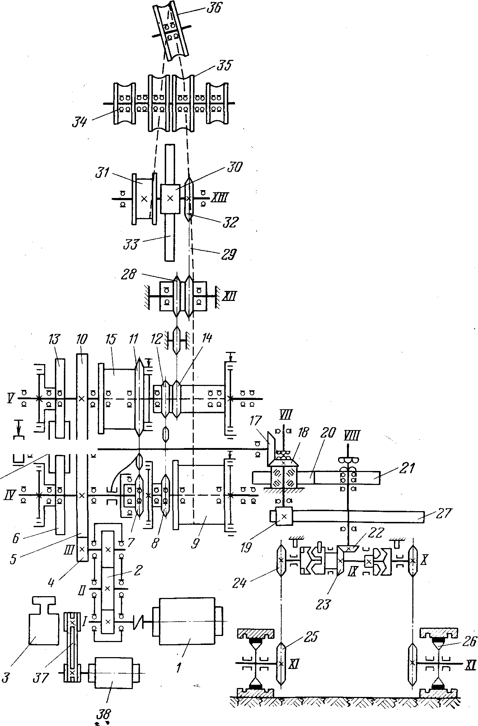

Стрелу поднимают канатом с помощью лебедки, смонтированной на поворотной платформе. Схема запасовки каната подъема стрелы показана на рис. 3, б.
Канат диаметром 22,5 мм и длиной 40 м, одним концом запасованный в коуш 7 двуногой стойки, огибает блоки в такой последовательности: правый стреловой блок 4, затем два горизонтальных блока 5, 6 двуногой стойки, левый стреловой блок 3 и возвращается через вертикальный блок 2 двуногой стойки на барабан 1 лебедки подъема стрелы. Такая схема в зависимости от условий работы позволяет быстро менять угол наклона стрелы.
Подъем и опускание стрелы во время экскавации производится весьма редко, обычно — при ремонте механизма стрелы или замене канатов. Схема запасовки каната подъема ковша показана на рис. 3, а. Канат диаметром 24 мм и длиной 33 м с подъемного барабана 1, расположенного на валу главной лебедки, через правый головной блок 2 стрелы, уравнительный блок 4 ковша, который является подвижным блоком в системе полиспаста, левый головной блок 3 при комбинированном напоре закрепляется на барабане 5. При независимом напоре этот конец запасовывается в коуше 6 на стреле.

Рис. 2. Кинематическая схема экскаватора ЭП-1:
1 — главный двигатель; 2, 4 — зубчатые колеса промежуточного редуктора;
3 — компрессор; 5. 10 — зубчатые колеса заднего и переднего валов главной лебедки; 6', 13, 16 — зубчатые колеса реверсивного механизма: 7, ;;—звездочки цепной передачи механизма опускания стрелы: 8. 12 — звездочки цепной передачи механизма возврата рукояти; 9 — барабан механизма подъема ковша; 14, 28, 29, 32—цепные передачи механизма напора-возврата рукояти:
15 — барабан механизма подъема стрелы; 77, 18 — конические зубчатые колеса соответственно горизонтального вала реверса и вертикального вала VII;19 — шестерня поворотного вала VII; 20, 21 — зубчатые колеса вертикальных валов VII и VIII; 22, 23 — конические зубчатые колеса вертикального и горизонтального валов ходового механизма; 24. 25 — звездочки цепной передачи привода гусениц: 26 — ведущее колесо гусеницы; 27 — зубчатое колесо поворотного венца; 30 — шестерня напорного вала; 31 — барабан комбинированного напора; 33 — кремальерная рейка; 34. 35 — стреловые и головные блоки; 36— блок ковша; 37 — клиноременная передача; 38—двигатель компрессора

Цепная передача напора (см. рис. 2) — двухступенчатая. Первая ступень передает усилие от блока звездочек 12 напорного механизма переднего вала через роликовую цепь 14 к промежуточному блоку звездочек 28. От него через роликовую цепь 29 усилие передается на звездочку 32 напорного механизма.
Геометрическая ось опорных стоек блока звездочек 28 совпадает с осью симметрии соединения пяты стрелы с проушинами поворотной платформы (чтобы при изменении угла наклона стрелы не менялась величина провисания цепи).
При подаче сжатого воздуха в штоковую полость пневмоци-линдра блок 2, огибаемый канатом 6, перемещается влево. Так как нижний конец каната жестко закреплен на блоке 7, то вместе с блоком 2 влево перемещается его верхняя ветвь, которая через блок 7 соединена с двуплечим рычагом 4. Рычаг 4, поворачиваясь по часовой стрелке, через цепь 5 и системы рычагов воздействует на засов днища.
Поворотная платформа (см. рис. 1) с рабочим оборудованием посредством центральной цапфы и опорных роликов 16 крепится на ходовой средней раме 77, вокруг которой она может поворачиваться на 360°.
Основанием поворотной платформы является сварная рама, на которой размещено все ее оборудование: механизмы главной лебедки, промежуточный редуктор, компрессор с электродвигателем, установка очистки воздуха, главный электродвигатель, механический солидолонагнетатель, электро- и пневмоаппаратура с разводкой кабелей и воздухопроводов, пульт управления.
Для передачи крутящего момента от двигателя к механизмам главной лебедки предусмотрен одноступенчатый цилиндрический редуктор.
Ходовой механизм экскаватора так же, как и поворотный, имеет одну передачу движения вперед-назад. В ходовой механизм входят вертикальный и горизонтальный валы в сборе. Вертикальный вал VIII (см. рис. 2) принято считать верхним, а горизонтальный вал Х — нижним ходовыми механизмами.
Вертикальный вал привода хода является передаточной трансмиссией от вала механизма реверса к горизонтальному валу ходового механизма. Смонтирован он в центральной цапфе, вокруг которой вращается поворотная платформа с рабочим оборудованием.
Экскаватор Э-7515 отличается от других подземных погрузчиков индивидуальным приводом механизмов, что упрощает конструкцию экскаватора, обеспечивает надежную защиту исполнительных механизмов от перегрузок, а также легкость и простоту управления, делает машину высокоманевренной. Опытный образец экскаватора был создан на базе серийно выпускаемой заводом модели Э-6515.
Экскаватор Э-7515 (рис. 3) предназначен для погрузки в подземных условиях крепких скальных пород, предварительно разрыхленных взрывом, при проходке горизонтальных горных выработок и тоннелей высотой не ниже 4 м и шириной не менее 7 м. Размеры кусков горной массы в основном 200—300 мм, максимально - 800 мм (в пределах 15% объема погружаемой массы).
На экскаватор могут быть навешены прямая или совковая лопата. Прямая лопата используется при погрузке руды в выработках высотой не менее 5 м и шириной 7 м, совковая - в выработках с размерами соответственно 4 и 7,3 м.
Так как экскаватор с совковой лопатой не получил распространения, ниже рассматривается только экскаватор с прямой лопатой, который может быть использован также для наземных земляных и погрузочных работ, особенно в стесненных условиях.
Питание электроэнергией экскаватор получает от сети переменного тока напряжением 380 в. Механизмы экскаватора Э-7515 выполнены в виде отдельных агрегатов и блоков, имеющих независимую сборку и регулировку, что повышает надежность машины и создает удобство ремонта и эксплуатации ее в подземных условиях. Все зубчатые передачи работают в закрытых масляных ваннах.
Электродвигатели механизмов подъема, напора и поворота имеют смягченные регулировочные характеристики, благодаря которым обеспечивается плавность работы этих механизмов и, следовательно, снижение динамических нагрузок на них.
На рис. 4 показана кинематическая схема экскаватора Э-7515.
К рабочему оборудованию прямой лопаты (см. рис. 7) относятся стрела 6, рукоять 7, ковш 8, седловой подшипник 9 с блоками, напорный барабан 14. Основным исполнительным органом экскаватора является ковш, жестко прикрепленный к рукояти. Внедрение ковша в отвал и возврат его вместе с рукоятью производятся канатным механизмом напора возврата. В средней части стрелы

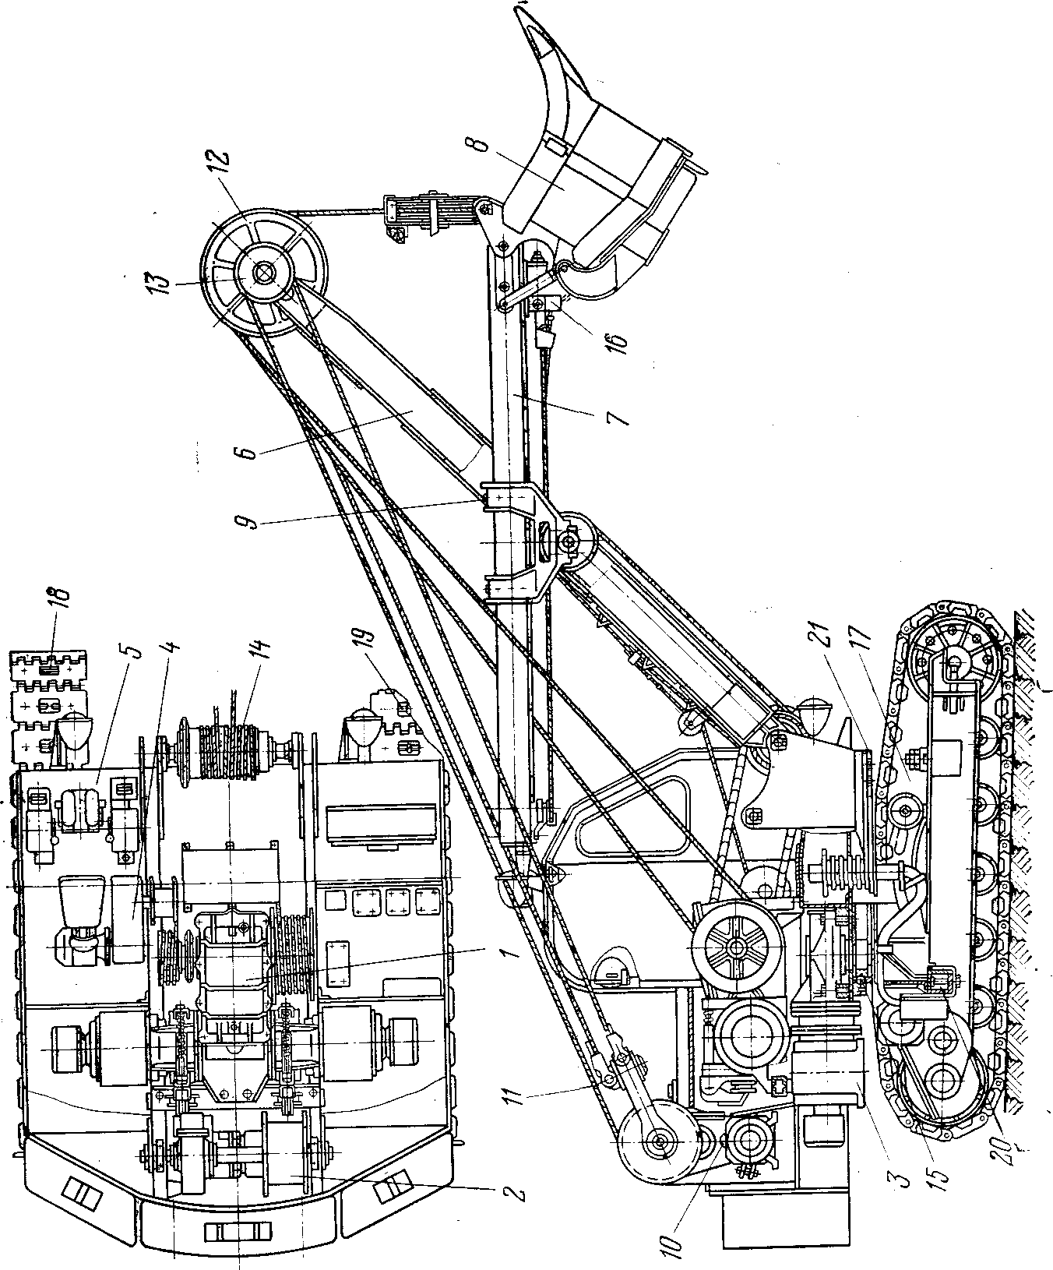 | Рис. 3. Экскаватор Э-7515

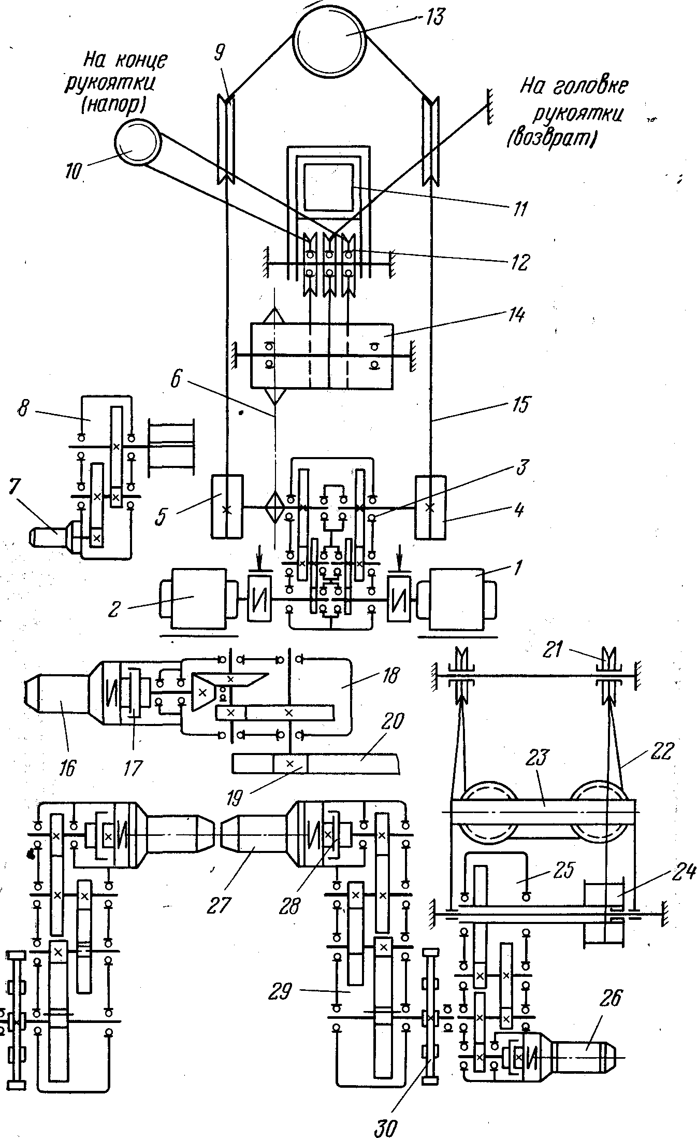
размещен напорный механизм с седловым подшипником 9. Вверху стрелы смонтированы головные 12 и стреловые 13 блоки. Для определения угла наклона стрелы на ней имеется угломер
Напорное усилие на ковше создается специальным механизмом напора, который разделяется на приводную группу, размещенную на главной лебедке поворотной платформы, и исполнительную, расположенную на стреле. Между собой эти группы связаны цепной передачей.
Исполнительный механизм напора (см. рис. 4) состоит из седлового подшипника 11, оси, трех отклоняющих блоков 12, блока механизма открывания днища и напорного барабана 14. На экскаваторе могут быть применены схемы как независимого, так и комбинированного напора.
На поворотной платформе (см. рис. 3) установлены: главная лебедка 1, механизм подъема стрелы 2, поворотной механизм 3, механизм управления ковшом 4, пульт управления 5 и электрооборудование.
Главная лебедка (см. рис. 4) имеет два механизма: левая половина лебедки является механизмом напора, а правая - механизмом подъема. Подъемный и напорный механизмы приводятся в движение электродвигателями 1 н 2, которые через упругие муфты передают крутящий момент на ведущие валы левой и правой половин общего редуктора главной лебедки. Механизм напора по конструкции идентичен механизму подъема и отличается только тем, что на выходном валу его редуктора вместо одного барабана 4 насажены звездочка 6 и барабан 5 комбинированного напора.
Рис. 4. Кинематическая схема экскаватора Э-751Б:
1.2 — двигатели подъемного и напорного механизмов;
3 — редуктор главной лебедки; 4 — барабан подъемного механизма; 5—барабан комбинированного напора; 6 - цепная передача напора; 7 — двигатель механизма открывания днища; 8 — редуктор механизма открывания днища; 9 — головные блоки; 10 — блок на рукояти; 11 — седловой подшипник; 12 — блоки механизма напора-возврата; 13—блок ковша; 14—барабан напора; 15—подъемный канат; 16—двигатель поворотного механизма; 17—муфта привода поворотного механизма; 18 — редуктор; 19, 20—шестерня и зубчатый венец поворотного механизма; 21—блоки подъема стрелы; 22— канат подъема стрелы; 23 — траверса; 24 — барабан лебедки подъема стрелы; 25— редуктор; 26— двигатель привода механизма подъема стрелы; 27 — двигатель привода гусеницы; 28—муфта; 29— редуктор; 30 — ведущее колесо гусеницы

Все зубчатые пары правого и левого двухступенчатых редукторов работают в масляной ванне. Между редуктором 3 и электродвигателями встроены электромагнитные тормоза.
Механизм подъема стрелы (см. рис. 3) состоит из лебедки 10, канатов 11 и блоков 13. Лебедка (см. рис. 4) приводится в движение электродвигателем 26, который посредством эластичной муфты с закладными элементами передает вращение трехступенчатому редуктору 25, на выходном валу которого насажен барабан 24 подъема стрелы. Между электродвигателем и редуктором встроен автоматический дисковый тормоз механического действия.
Поворотный механизм монтируют на приводных опорах поворотной платформы под главной лебедкой. Этот механизм приводится в движение электродвигателем 16, который через муфту 17 передает крутящий момент редуктору 18. Шестерня 19, насаженная на выходном валу редуктора, передает момент на венец 20 ходовой тележки, заставляя вращаться платформу. Привод поворотного механизма имеет муфту и автоматический тормоз того же исполнения, что и лебедка подъема стрелы.
Запирающий днище механизм 16 (см. рис. 3) смонтирован на ковше и рукояти.
Опорно-поворотное устройство 15 экскаватора выполнено шариковым многоопорным и состоит из верхнего кольца, приваренного к поворотной платформе, и нижнего опорного трека, выполненного заодно с поворотным венцом. Усилие от верхнего кольца на трек передается через шарики диаметром 60 мм. В качестве сепаратора между шариками помещены текстолитовые шайбы.
Тележка экскаватора состоит из ходовой средней рамы 17, двух гусениц 18 и 19, двух поперечных балок 20 и ходового механизма. Сверху к раме приварен зубчатый венец 21, который имеет дорожку катания для опорно-поворотного устройства.
Привод ходового механизма (см. рис. 4), выполненный индивидуальным (зеркальным) для каждой гусеницы, состоит из фланцевого двигателя 27, автоматического тормоза 28, трехступенчатого редуктора 29, на выходном валу которого насажено ведущее колесо 30. Устройство и работа тормозов ходового механизма аналогичны тормозу лебедки подъема стрелы.
Экскаватор Э-652 с новым сменным погрузочным оборудованием. Институт УкрНИИпроект в содружестве с Новомосковским гипсовым комбинатом создал сменное погрузочное оборудование к экскаватору Э-652 для погрузки насыпных и кусковых грузов в подземных выработках сечением 4,5Х8 м.
Техническая характеристика экскаватора Э-652 с новым погрузочным оборудованием
Емкость ковша, м³ | 0,85
Наименьший радиус поворота, м | 4,6
Горизонтальный ход ковша, м | 3,1
Наибольшая высота выгрузки, м | 2,75
Высота по верху блока стойки, | 4,3
Продолжительность цикла, сек | 21
Масса сменного оборудования, т | 5,5
Масса подвижной части оборудования, т | 3,7
Максимальное усилие внедрения ковша в забой, тс | 7,8

Сменное погрузочное оборудование экскаватора состоит из: стрелы 1, шарнирно прикрепленной к раме платформы; каретки 2, перемещающейся по направляющим балкам стрелы; ковша 3 с рукоятью 4, шарнирно присоединенной к каретке.
При монтаже сменного погрузочного оборудования на экскаваторе Э-652 устанавливают дополнительный контргруз и снимают двуногую стойку, вместо которой устанавливают специальную стойку.
Подъем и опускание стрелы производится лебедкой подъема стрелы через систему канатного полиспаста и отклоняющих блоков. Перемещение каретки с рукоятью по стреле осуществляется механизмом напора, который состоит из барабана, приводимого в действие цепной передачей от главной лебедки, и системы канатного привода с отклоняющими блоками на стреле.

Контрольные вопросы
- Назначение подземных экскаваторов. Их достоинства и недостатки.
- По каким критериям разделяют одноковшовые экскаваторы периодического действия? Каков рабочий цикл экскаватора?
- Назначение и условия применения экскаватора ЭП-1. объяснить принцип действия основных его узлов.
- Для чего на предназначен стреловой угломер? В какой последовательности и для чего канат огибает стреловые блоки?
- Как работают валы, на которых смонтированы механизмы главной лебедки? Для чего предназначены фрикционная, обгонная и кулачковая муфты?
- Ходовое оборудование экскаватора ЭП-1. Величина рабочего давления пневмосистемы управления ЭП-1.
- В чем отличие экскаватора Э-7515 от других подземных погрузчиков? Назначение и принцип работы основных механизмов экскаватора Э-7515.
- Перечислить и объяснить принцип действия механизмов главной лебедки экскаватора Э-7515.

Требования к отчету по лабораторной работе
- Порядковый номер выполняемой лабораторной работы
- Название
- Цель работы
- Назначение, область применения и классификации подземных экскаваторов
- Сводная таблица технической характеристики всех экскаваторов
- Внешний вид одного из разобранных в методических указаниях экскаватора
- Кинематическая схема одного из экскаваторов
- Библиографический список

Библиографический список

- Я. Б. Кальницкий, А. Т. Филимонов Самоходное погрузочное и доставочное оборудование на подземных рудниках., М.: Недра 1974.
- В. И. Солод, В. И. Зайков. Горные машины и автоматизированные комплексы. М.: Недра 1989.

